Министерство образования Республики Саха (Якутия)
ГОУ АОУ ДПО «Институт развития образования и повышения квалификации
им. С.Н. Донского -II»
МБОУ «Сунтарский политехнический лицей-интернат»

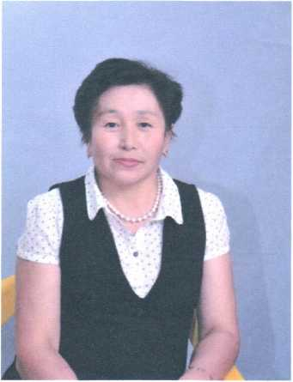

АФАНАСЬЕВА ВАЛЕНТИНА ПЕТРОВНА,
учитель географии МБОУ «СПТЛ-И»

- Место работы- МБОУ «Сунтарский политехнический лицей-интернат» Образование - высшее, ЯГУ БГФ (1979 г.)
- Квалификационная категория - высшая
- Педстаж - 40 года
- Педстаж в данном образовательном учреждении -28 лет
- Награды: Победитель конкурса ПНПО «Лучшие учителя России 2006г,»
Почетный работник общего образования РФ (2005 г.); Отличник народного образования РС(Я) (1998г.), Обладатель знака «Учитель учителей РС(Я)», медаль «За вклад в развитие образование» (2013г,№ 9337), Обладатель Гранта Попечителя «ИП Герасимова Н.П.» в номинации «Учитель- лидер географического образования» (2001 г.). Обладатель профессионального приза учи- телей географии Якутии «Хрустальный глобус» (2000 г.), Победитель номинации «Сердце отдаю детям» улусного конкурса «Лучший классный руководитель» (2001 г.), Знак СПТЛ-И «Покорительница детских сердец»-2013г, учитель географии высшей категории.

